Informacja Prasowa Warszawa, 07.03.2022

Czas dołączyć do gry! Strzał na Bramkę. Magazyn młodych piłkarzy i piłkarek
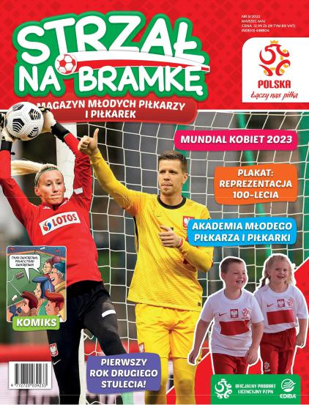

Z początkiem wiosny wracamy na boiska! Pierwsze słoneczne dni sprzyjają treningom na świeżym powietrzu i z pewnością pomogą w motywacji wszystkim młodym piłkarkom i piłkarzom.

Wraz z wznowieniem rozgrywek, na półkach sklepowych oraz w Internecie pojawił się nowy numer magazynu „Strzał na Bramkę”. Znajdziecie

w nim wyjątkowe materiały dotyczące kobiecej piłki nożnej. Sprawdzamy jak wygląda droga na kobiecy mundial, który odbędzie się już w 2023 roku

w Australii i Nowej Zelandii. Poznajemy bohaterki drugiego planu, czyli mamy naszych najwybitniejszych piłkarzy. Przedstawiamy również sylwetki piłkarek reprezentacji Polski oraz historie najlepszych polskich klubów i ich żeńskich sekcji.

W czasopiśmie nie zabraknie również cennych porad dotyczących treningów. W zapoznaniu się z tajnikami technik obrony bramki pomaga nam Katarzyna Kiedrzynek - bramkarka polskiej reprezentacji kobiet. Pokazujemy w jaki

sposób uniknąć kontuzji oraz wykorzystywać inne formy aktywności fizycznej aby poprawić swoją kondycję korzystając z ładnej pogody. Razem z Bartkiem Kwietniem, zwycięzcą Mastrechef Junior, testujemy najlepsze przepisy, które dostarczą nam energii między treningami. Odkrywamy też profesje jakie stoją za największymi wydarzeniami sportowymi zapoznając się z rolą jaką odgrywają w relacji meczów komentatorzy sportowi.

W numerze znajdziemy również komiks i quizy, dzięki którym sprawdzimy swoją wiedzę na temat reprezentacji Polski. Dodatkiem jest wyjątkowy jubileuszowy plakat, który przedstawia reprezentację 100-lecia, czyli drużynę najwybitniejszych polskich piłkarzy w historii. Być może ktoś z młodych czytelników i czytelniczek, zajmie miejsce na plakacie reprezentacji świętującej jej 200-lecie?

Wspólnie ze znajomymi możemy rozegrać serię rzutów karnych oraz wymienić się dodanymi do numeru oficjalnymi kartami PZPN. Do zobaczenia na kartach pisma i na murawie!

Magazyn jest oficjalnym produktem licencyjnym Polskiego Związku Piłki Nożnej.

DANE WYDAWNICZE:

Tytuł: Strzał na Bramkę

PDS: 03.03.2022

Cena: 12,99 PLN

Dane techniczne: 21 cm. x 27,5 cm., 20 stron, 1 plakat w formacie A2, 2 saszetki oficjalnej kolekcji reprezentacji Polski

KONTAKT DLA MEDIÓW:

Aleksandra Kurowska

aleksandrakurowska@ediba.com

tel.: 508 423 081

Ediba Polska Sp. z o.o. ul. Wiertnicza 162 lok. 7, 02-952 Warszawa

NIP: 5252389313 Regon: 140910067

KRS: 0000278686 Sad Rejonowy dla Miasta Stołecznego Warszawy w Warszawie, XIII Wydział Gospodarczy.
Kapitał zakładowy: 50 000 zł w całości opłacony

